Творческое занятие для самостоятельной работы родителей с детьми: красим яйца на праздник Пасхи
Подготовил воспитатель: Свищева М.В.
Пасхальные яйца — неотъемлемый атрибут праздничной корзины и стола. Традиционно их красили в один цвет, затем появились другие техники декорирования.
Покрасить пасхальные яйца – проще всего. Покажите детям, как с помощью природных материалов можно создать разные цвета. Вместе с детьми Вы можете придумать собственный вариант, а пока я предлагаю идеи как создать яркие пасхальные яйца своими руками
1. Природные красители
Чаще всего для покраски яиц используют луковую шелуху (светло-коричневый), шпинат (зеленый), виноградный сок (синий), свекла (фиолетовый), куркуму (золотистый), отвар коры вишни (красный), морковь (оранжевый) и кофе (коричневый ).
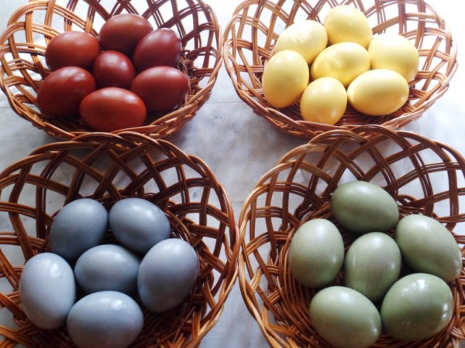
2.Сахарные узоры
Если к сахарной пудре добавить немного воды и размешать, то получится густая белая краска. С помощью фантазии и кондитерского шприца на вареных окрашенных яйцах можно создать великолепные узоры.
3.Канцелярские резинки
Симпатичные полоски получатся, если обмотать вареное яйцо канцелярскими резинками и опустить его на несколько минут в краску.
4. Рисовые и гречневые «узоры»
Если обкатать мокрое яйцо в сухой крупе, плотно замотать в бинт, завязать и сварить в луковой шелухе, то получим оригинальные узоры.
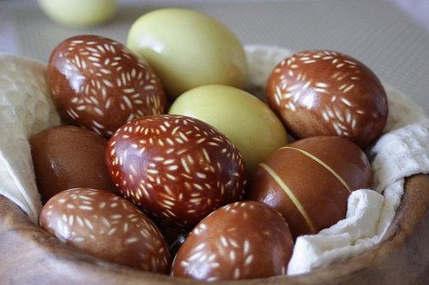
5 Луковая шелуха
Используя банальную луковую шелуху, листочки, цветки и травинки, куриные яйца можно превратить в настоящие произведения искусства. Для этого луковую шелуху нужно залить водой, отваривать не менее одного часа, а после процедить. Тем временем, сырые яйца нужно промыть, прикрепить к скорлупе заранее приготовленный природный материал и туго обмотать капроном или марлей. Подготовленные яйца опустите в отвар луковой шелухи и готовьте в течении 10-15 м .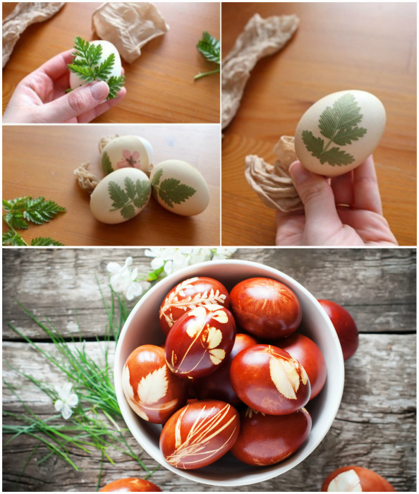
6 Хаотичные разводы
Окрашивание сквозь салфетку. Еще один интересный способ яркого красочного декора яиц с помощью салфетки. Для реализации задумки оберните вареное яйцо в бумажную салфетку, в разных емкостях разведите красители нескольких цветов. И кисточкой нанесите на яйцо.

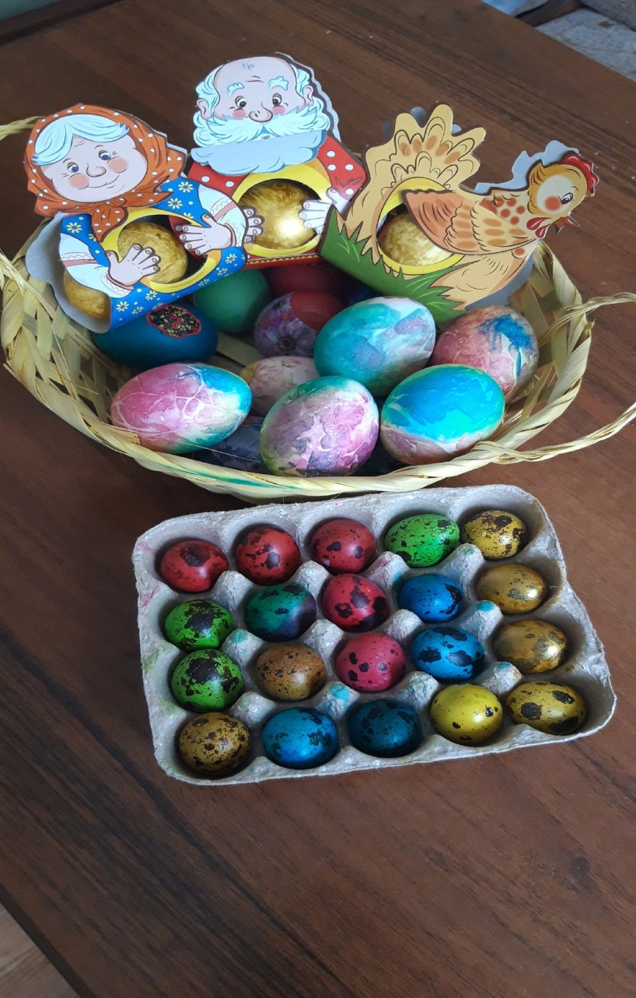

Поздравляем Вас и вашу семью со светлым праздником Пасхи! Желаем вам провести его со своими близкими и родными! Оставайтесь дома!

